Конспект занятия по речевому развитию в средней группе детского сада. Тема: знакомство со звуком Ч.

Программное содержание: познакомить детей со звуком Ч. Учить находить слова к схемам: Ч---,----ч---, -----ч, закреплять понятие согласный звук, формировать понятия мягкий согласный звук, закреплять умение делить слова на слоги, развивать слуховое и зрительное внимание.

Ход занятия:

1. Воспитатель предлагает детям начать с разминки и разделить слова на слоги. (Взрослый произносит слово, ребёнок прохлопывает слоги и считает их количество).

Ма-ша , дуб, де-ре-во, стул, цве-ты, лист, ве-ло-си-пед, ма-ши-на, день.

2. Ребёнку предлагается отгадать загадки.

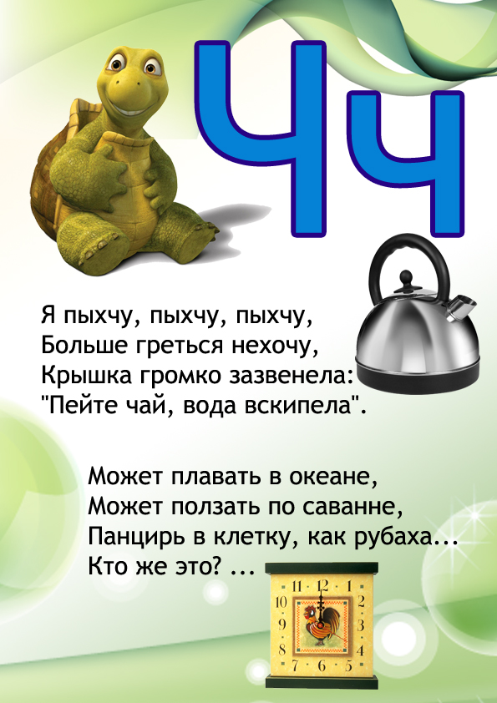

На какой звук начинались отгадки? Произнеси его.

Сегодня мы познакомимся с этим звуком.

Как ты считаешь, его можно спеть? (Варианты ответов ребёнка).

Что нам мешает спеть этот звук голосом? (Зубы). Значит этот звук не гласный, а согласный.

Послушай, как звучит в словах звук ч: твердо или мягко.

Ночь, черепаха, час, чемодан. (Ответы детей).

Этот звук похож на удар молотка или в словах он всегда звучит мягко? (Ответы детей).

Выяснить с ребёнком, что звук ч всегда мягкий согласный.

3. Игра «Кто больше найдёт слов со звуком Ч?»

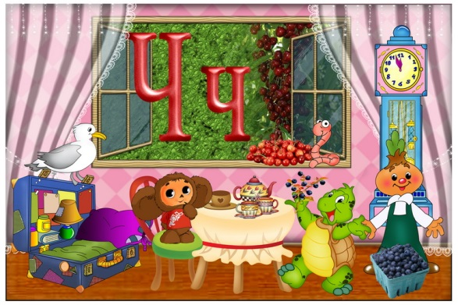

4. Физкульминутка

Чок-чок-чок,

Ручки на бочок,

Девочки и мальчики

Прыгают как мячики.

Ножками топочут,

Весело хохочут.

5. Игра « Придумай слово со звуком ч»

А)Ч……….. (Ч в начале слова)

Б)…….ч……. (Ч в середине слова)

В) ………….ч (Ч в конце слова)

6.Игра «Сыщики».

Необходимо найти ошибку, которую допустил художник, когда рисовал картинки со звуком ч.

   

  

   

7. Произнеси скороговорку: Четыре чёрненьких чумазеньких чертёнка чертили чёрными чернилами чертёж.